**III METODOLOGI PENELITIAN**

1. **Bahan dan Alat Penelitian**

Bahan yang digunakan dalam penelitian adalah :

1. Literatur-literatur yang terkait dengan penelitian
2. Tinjauan pustaka mengenai media sosial dan *online learning*
3. Sampel *tweets* *brand* *Ruangguru* pada *twitter*

Alat yang digunakan dalam penelitian adalah :

1. Perangkat keras :

* Laptop dengan *processor AMD A6-6310* 2.4 GHz, *Harddisk* 500 GB, dan *RAM* 2 GB

1. Perangkat lunak :

* Sistem operasi *Windows 7 64 bit*
* *Microsoft Office 2007*
* *Microsoft Excel 2007*
* *Notepad*
* *yEd – Graph editor* versi 3.19.1.1
* *Orange* versi 3.25

1. **Kerangka Kerja Penelitian**

Dalam melakukan suatu penelitian, dibutuhkan kerangka kerja yang jelas dan berurut mulai dari awal penelitian hingga akhir penelitian. Kerangka kerja penelitian merupakan kumpulan proses atau tahapan yang tersusun secara sistematis yang dibuat sebelum melakukan sebuah penelitian agar proses penelitian yang akan dilakukan dapat berjalan dengan lancar. Kerangka kerja penelitian itu sendiri meliputi tahapan atau langkah-langkah penelitian yang akan dilakukan dalam menyelesaikan permasalahan serta mewujudkan tujuan suatu penelitian. Kerangka kerja penelitian diawali dengan proses perumusan masalah, pengumpulan atau studi literatur, pengumpulan data, *preprocessing* data, analisis data, dan diakhiri dengan pembuatan laporan penelitian. **Gambar 5.** Menggambarkan kerangka kerja yang dilakukan pada penelitian ini mulai dari proses atau tahapan awal hingga tahapan akhir.

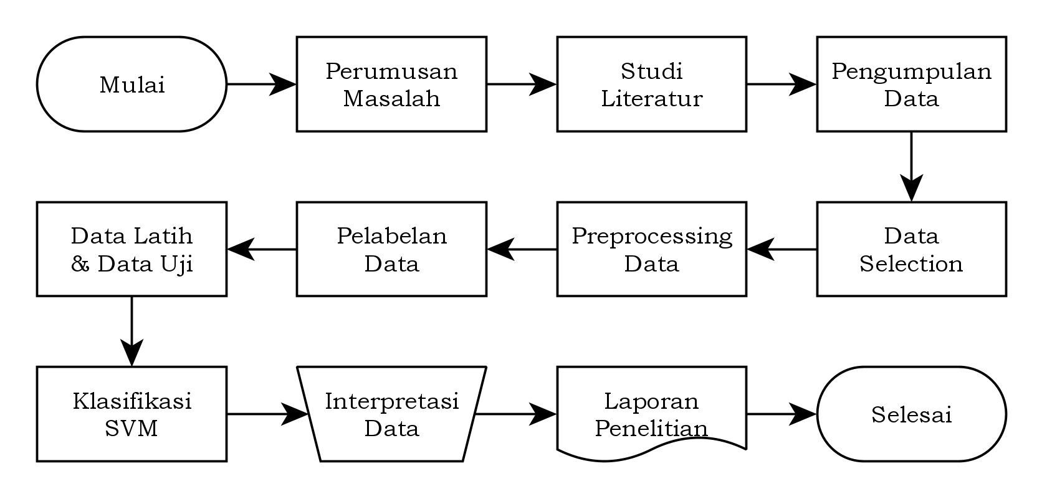

**Gambar 5.** Kerangka Kerja Penelitian

Berdasarkan **Gambar 5.** diatas, maka dapat dijelaskan pembahasan masing-masing kerangka kerja penelitian yang dilakukan yaitu:

1. Perumusan masalah

Tahap perumusan masalah adalah proses mengidentifikasi atau menentukan masalah, tujuan, serta manfaat dari penelitian yang dilakukan.

1. Studi literatur

Studi literatur adalah proses pengumpulan literatur baik berupa buku atau laporan penelitian sebelumnya yang berkaitan dengan topik penelitian yang dilakukan.

1. Pengumpulan data

Proses pengumpulan data dilakukan menggunakan API *Twitter* yang didapat berupa *username* dan *password* API yang diberikan *Twitter* yang digunakan untuk mendapatkan akses ke database *Twitter* untuk melakukan *crawling* atau *scraping* terhadap *tweets* yang berkaitan dengan brand *Ruangguru* pada *Twitter*. *Username* dan *password* yang didapat diinputkan kedalam *widget twitter* pada aplikasi *orange*. Proses pengumpulan data dilanjutkan dengan menginputkan *keyword* ‘ruangguru’ dengan tujuan untuk mengakses tweets yang memiliki *keyword* (kata kunci) ‘ruangguru’ serta menentukan bahasa *tweets* yang akan dikumpulkan dimana pada penelitian ini berkaitan dengan *tweets* mengenai ruangguru yang menggunakan bahasa Indonesia. Hasil data *scraping* yang didapat disimpan kedalam file berbentuk *excel.*

1. *Data selection*

*Data selection* dilakukan untuk menjawab rumusan masalah pertama yaitu memberikan gambaran bentuk data *tweets* mengenai *brand* *Ruangguru* yang ada pada *Twitter* dalam file berformat *excel* yang terdiri dari beberapa fitur atau kolom yang nantinya akan ditentukan kolom apa saja yang akan digunakan dalam proses klasifikasi dan kolom mana saja yang akan dibuang*.* Dalam proses *data selection* juga dilakukan penghapusan *tweets* yang berulang agar proses klasifikasi data tweets yang akan dilakukan menjadi lebih akurat.

1. *Preprocessing data*

Tahap *preprocessing* data dalam penelitian ini adalah melakukan preprocessing teks *(tweets)* mulai dari proses *case folding,* pemisahan antar kata *(tokenizing)*, kemudian proses *filtering* terhadap data yang telah dikumpulkan sebelum digunakan dalam proses analisis.

1. Pelabelan data

Pelabelan data dilakukan untuk memberikan label apakah masing-masing *tweet* yang dimiliki dan yang telah diproses memiliki sentimen positif, negatif atau netral dengan menggunakan kamus kata positif, neutral dan negatif yang diinputkan kedalam aplikasi *Orange* menggunakan perhitungan multilingual sentiment.

1. Pembagian data latih dan data uji

Pembagian data latih dan data uji dilakukan dengan metode random sampling dimana jumlah data yang digunakan sebagai data latih sebanyak 80 persen, sedangkan data yang digunakan sebagai data uji sebanyak 20 persen.

1. Proses klasifikasi SVM

Dalam menjawab rumusan masalah mengenai tingkat akurasi metode SVM yang digunakan dalam penelitian diperoleh dengan melakukan proses mengklasifikasikan tweet kedalam kelas positif dan kelas negatif yang mana nilai tingkat akurasi dari proses klasifikasi yang dilakukan didapat dengan menggunakan aplikasi *Orange*. Proses klasifikasi pada aplikasi *Orange* dilakukan menggunakan *widget-widget* yang tersedia sesuai dengan metode atau model yang akan digunakan dalam penelitian seperti *twitter, wikipedia* dan sebagainya. Setelah *corpus* atau data yang akan diklasifikasikan diinputkan ke dalam aplikasi dan telah dihubungkan dengan salah satu atau beberapa *widget* metode klasifikasi yang akan digunakan, *Orange* akan menampilkan secara langsung ke pengguna mengenai informasi tingkat akurasi dari hasil proses klasifikasi yang telah dilakukan terhadap masing-masing metode yang digunakan seperti yang terlihat pada **Gambar 6.**

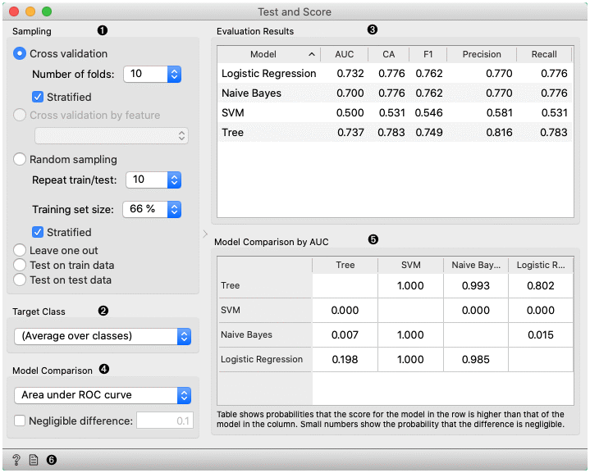

**Gambar 6.** Informasi hasil proses klasifikasi menggunakan

*Orange (Orange.com)*

1. *AUC (Area under ROC)* adalah area di bawah kurva operasi klasifikasi.
2. *CA* adalah tingkat akurasi model klasifikasi yang digunakan.
3. *F1* adalah nilai presisi dari klasifikasi yang dilakukan.
4. *Precision* adalah proporsi *true-positives* di antara instansi yang diklasifikasikan sebagai positif.
5. *Recall* adalah proporsi *true-positives* di antara semua instansi positif dalam data.
6. Interpretasi data

Dalam menjawab rumusan masalah terakhir mengenai informasi yang akan dihasilkan dalam penelitian didapat dengan melakukan proses interpretasi data dengan menggunakan diagram fishbone yang bertujuan untuk menggambarkan hasil informasi kedalam beberapa kategori sesuai dengan informasi yang didapat dari proses klasifikasi yang telah dilakukan. Pada penelitian yang dilakukan oleh Ditia (2018) mengenai analisis sentimen pengguna bukalapak pada *google play* menghasilkan informasi mengenai faktor-faktor yang menyebabkan bukalapak mendapatkan ulasan negatif yaitu dari segi *process, product, people, place, price* dan *promotion* seperti pada **Gambar.7***.*



**Gambar 7.** Diagram fishbone analisis sentimen pengguna bukalapak pada google play (Ditia, 2018).

1. Pembuatan laporan

Pada tahapan ini, peneliti membuat laporan penelitian sesuai dengan hasil yang telah didapat dari proses penelitian yang dilakukan.

1. **Populasi dan Sampel Penelitian**

Populasi dalam penelitian ini adalah *database* media sosial *Twitter* sedangkan sampel yang digunakan dalam penelitian ini adalah tweets yang terkait dengan *brand* *Ruangguru* pada bulan pertama pembelajaran semester genap pada media sosial *Twitter* pada bulan September – Oktober.

1. **Jenis dan Sumber Data**

Jenis data yang digunakan dalam penelitian ini adalah data primer. Data penelitian diperoleh dengan melakukan *crawling* atau *scraping* dari media sosial *Twitter*. Data yang diperoleh berupa *tweet* dengan jumlah sebanyak 2259 *tweet*.